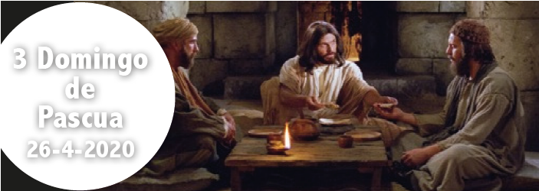
- Hch 2, 14. 22-33. No era posible que la muerte lo retuviera bajo su dominio.
- Sal 15. R. Señor, me enseñarás el sendero de la vida.
- 1 Pe 1, 17-21. Fuisteis liberados con una sangre preciosa, como la de un cordero sin mancha, Cristo.
- Lc 24, 13-35. Lo reconocieron al partir el pan.

El domingo, el primer día de la semana, es el día de nuestro encuentro con Cristo resucitado en la Eucaristía como aquellos dos discípulos de Emaús; pero no hubieran podido reconocerle en la “fracción del pan” si antes no le hubieran acogido como compañero de camino y no hubieran escuchado su Palabra (Ev.). Así, en la Misa nos acogemos mutuamente, escuchamos la Palabra de Dios y participamos en la comunión eucarísti- ca. Acogiendo a Cristo, con cuya Sangre hemos sido redimidos (2 lect.), él nos enseña el sendero de la vida y nos llena de gozo. Y no nos entregará a una muerte eterna sino que resucitaremos con él y nos saciará de alegría perpetua (1 lect. y salmo resp.).

Corresponsabilidad, signo de Comunión

¿Cómo podemos colaborar?
Sintiéndonos todos invitados para vi- vir en comunión y ser corresponsables para anunciar el Evangelio y a ayudar- nos mutuamente.

OJOS ABIERTOS Lc 24,13-35
+ Lectura del santo Evangelio según san Lucas.
AQUEL mismo día (el primero de la semana), dos de los discípulos de Jesús iban caminando a una aldea llamada Emaús, distante de Jerusalén unos se- senta estadios; iban conversando entre ellos de todo lo que había sucedido. Mientras conversaban y discutían, Jesús en persona se acercó y se puso a caminar con ellos. Pero sus ojos no eran capaces de reconocerlo.
Él les dijo: «¿Qué conversación es esa que traéis mientras vais de camino?». Ellos se detuvieron con aire entristecido, Y uno de ellos, que se llamaba Cleofás, le respondió: «Eres tú el único forastero en Jerusalén que no sabes lo que ha pasado allí estos días?».
Él les dijo: «¿Qué?».
Ellos le contestaron: «Lo de Jesús el Nazareno, que fue un profeta poderoso en obras y palabras, ante Dios y ante todo el pueblo; cómo lo entregaron los sumos sacerdotes y nuestros jefes para que lo condenaran a muerte, y lo crucificaron. Nosotros esperábamos que él iba a liberar a Israel, pero, con todo esto, ya estamos en el tercer día desde que esto sucedió. Es verdad que algunas mujeres de nuestro grupo nos han sobresaltado, pues habiendo ido muy de mañana al sepulcro, y no habiendo encontrado su cuerpo, vinieron diciendo que incluso habían visto una aparición de ángeles, que dicen que está vivo. Algunos de los nuestros fueron también al sepulcro y lo encontra- ron como habían dicho las mujeres; pero a él no lo vieron».
Entonces él les dijo: «¡Qué necios y torpes sois para creer lo que dijeron los profetas! ¿No era necesario que el Mesías padeciera esto y entrara así en su gloria?».
Y, comenzando por Moisés y siguiendo por todos los profetas, les explicó lo que se refería a él en todas las Escrituras.
Llegaron cerca de la aldea adonde iban y él simuló que iba a seguir cami- nando; pero ellos lo apremiaron, diciendo: «Quédate con nosotros, porque atardece y el día va de caída».
Y entró para quedarse con ellos. Sentado a la mesa con ellos, tomó el pan, pronunció la bendición, lo partió y se lo iba dando. A ellos se les abrieron los ojos y lo reconocieron.
Pero él desapareció de su vista.
Y se dijeron el uno al otro: «¿No ardía nuestro corazón mientras nos hablaba por el camino y nos explicaba las Escrituras?».
Y, levantándose en aquel momento, se volvieron a Jerusalén, donde encon- traron reunidos a los Once con sus compañeros, que estaban diciendo: «Era

verdad, ha resucitado el Señor y se ha aparecido a Simón».
Y ellos contaron lo que les había pasado por el camino y cómo lo habían reconocido al partir el pan.
Palabra del Señor. Gloria a ti, Señor Jesús


Es el tercer día después de la muerte de Jesús. La tumba está abierta y falta el cuerpo de Jesús. A pesar de la promesa de Jesús de que se levantaría al tercer día, estos dos discípulos parecen haber perdido la esperanza y partir hacia Emaús.
Jesús se une a ellos pero no lo reconocen. Explica cómo la muerte y resurrección del Mesías son esenciales para los propósitos de Dios y se han revelado en las Escrituras. Solo cuando se parte el pan con ellos se abren los ojos.
Se apresuran a regresar a Jerusalén para contarles a los otros discípulos. Llegan para descubrir que Jesús también se le apareció a Simón. Entonces, en este punto en el relato de Lucas, hay tres testigos oculares del Cristo resucitado. Muchos más se unirán a ellos antes de que Jesús ascienda al cielo.


- Jesús se reveló a estos dos discípulos cuando se desanimaron. ¿Qué podemos aprender de esto?
- ¿Qué otras lecciones puedes aprender de este pasaje?


Gracias a Jesús que ha pagado el precio de tu pecado a través de su muerte y resurrección. Invítalo a que te acompañe y te revele más de sí mismo. Ore por aquellos que conoce que se sienten desanimados o que tienen dudas sobre su fe.


Los dos discípulos caminaron unos 11 kilómetros de regreso a Jerusalén, principalmente de noche, para alentar a sus compañeros discípulos. Considere su respuesta a las buenas nuevas del evangelio y cómo puede compartirlas con otros.

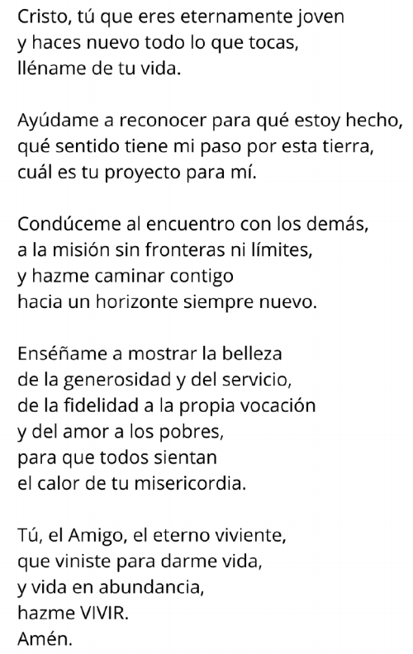
JORNADA MUNDIAL DE
ORACIÓN POR LAS VOCA- CIONES y JORNADA Y CO- LECTA DE VOCACIONES NATIVAS
Oración

AGENDA
Lunes 27 | Martes 28 | Miércoles 29 | Jueves 30
Lunes de la III Sema- na de Pascua | Martes de la III Sema- na de Pascua  San Pedro Chanel | Santa Catelina de Siena, patrona de Europa | Jueves de la III Sema- na de Pascua  San Pío V
Viernes 1 | Sábado 2 | Domingo 3
San José Obrero | San Atanasio | Domingo IV de Pascua  Domingo del Buen Pastor | 

